Zrób 25 podskoków/ za każdym razem dotknij rękoma podłogi | Poczytaj książkę przez 10 min pod stołem kuchennym | Wyjdź na krótki spacer z kimś z rodziny | Narysuj siebie jako 100 latka 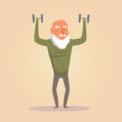 | Powiedz komplement komuś z rodziny
Zatańcz do ulubionej piosenki | O 12:00 zaklaszcz dla tych wszystkich, którzy pracują w szpitalach i zajmują się chorymi | Namaluj obrazek wiosenny | Posprzątaj po obiedzie i włóż naczynia do zmywarki | Wypij szklankę wody lub mleka
Wymyj ręce przez 1 minutę | Zadzwoń do kolegi lub koleżanki | Zaśpiewaj i zatańcz do piosenki „Vi e Bergen” | Zjedz owoc, którego masz w domu 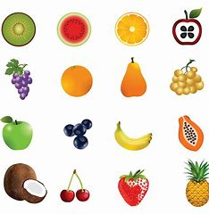 | Zrób 10 podskoków pajacyków
Pomóż rodzicom przy robieniu obiadu | Odkurz salon 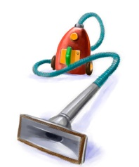 | Pobaw się samodzielnie przez 30 minut | Zrób literę L swoim ciałem 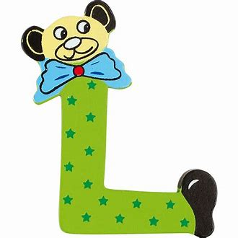 | Poczytaj komuś przez 10 minut
Potańcz przez 10 minut do różnych piosenek | Zagraj z kimś w grę planszową | Obejrzyj z rodzicami film familijny | Rozładuj zmywarkę | Daj każdemu w rodzinie po dużym przytulasie
Powodzenia

